Anleitung zur Nutzung von Sociohub
Arbeitskreis „Mixed Methods“
in der Deutschen Gesellschaft für Soziologie
(Stand Dezember 2020)
Inhalt

1. Profil erstellen 1
2. Mitgliedschaft im AK Mixed Methods beantragen 2
3. Profildaten bearbeiten 2
4. Interaktion mit anderen AK-Mitgliedern über Sociohub 4

Diese Anleitung soll Ihnen einen schnellen Überblick zu den Einstellungen und Kommunikationsmöglichkeiten geben. Auch wenn Sie zunächst lang erscheint, nehmen die grundlegenden Schritte „Profil erstellen“, „Mitgliedschaft beantragen“, „basale Profildaten bearbeiten“ sowie „Ergänzung der Mitgliederliste“ nur ca.15 Minuten in Anspruch (mit Pausen zwischen den Beantragungsphasen).
Weitere Informationen über die Nutzung und den Umgang mit Sociohub finden Sie auch bei Sociohub unter dem Reiter „Informationen“ (oben-links neben der Suchleiste) oder unter folgendem Link: https://www.sociohub-fid.de/p/Info

- Profil erstellen
Sie entscheiden, welche Informationen zu Ihrer wissenschaftlichen Tätigkeit und Ihrer Person in Ihrem Profil sichtbar sind. Zudem können Sie zahlreiche Kontoeinstellungen (z.B. Benachrichtigungen, Sichtbarkeit, Sprache, etc.) vornehmen.
Account erstellen:
- Klicken Sie auf der Startseite auf den Button “Anmelden und starten” oder auf den Button “An-/Abmelden”.
- Gehen Sie im nächsten Fenster zum Reiter “Neuer User?”.
- Geben Sie Ihre E-Mail-Adresse ein und folgen Sie den weiteren Anweisungen.
U.a. aufgrund der Bereitstellung von lizenzpflichtigen Inhalten werden alle neuen Accounts geprüft, bevor sie genutzt werden können. Dies kann in Einzelfällen einige Tage dauern. Sie erhalten eine E-Mail, wenn Ihr Account geprüft wurde und Sie bei SocioHub loslegen können.

- Mitgliedschaft im AK Mixed Methods beantragen
- Loggen Sie sich nach Bereitstellung Ihres Accounts auf der SocioHub-Startseite ein: https://sociohub-fid.de/dashboard
  - „Anmelden und starten“
- Rufen Sie die Seite des AK Mixed Methods auf: https://sociohub-fid.de/s/ak-mixed-methods-forschung/
- Beantragen Sie die Mitgliedschaft in der SocioHub Gruppe des Arbeitskreises über den Button rechts oben auf der Seite des Arbeitskreises.
- Um als Mitglied des Arbeitskreises registriert zu werden, schreiben Sie bitte unbedingt zusätzlich eine E-Mail mit Informationen zu ihrem Fachgebiet und ihrer zugehörigen Institution an Leila Akremi: leila.akremi@tu-berlin.de

- Profildaten bearbeiten
- Loggen Sie sich nach Bereitstellung Ihres Accounts auf der SocioHub-Startseite ein: https://sociohub-fid.de/dashboard
  - „Anmelden und starten“
- Rufen Sie Ihr Profil auf, indem Sie in der Navigationsleiste (ganz oben rechts, neben Ihrem Profilbild) auf Ihren Namen klicken. Klicken Sie anschließend auf “Mein Profil”:

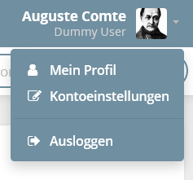
- Klicken Sie auf den Button “Benutzerkonto bearbeiten” unter Ihrem Titelbild. Sie erhalten daraufhin detaillierte Möglichkeiten, Ihre Profildaten zu ändern (Reiter “Allgemein”, “Kommunikation”, “Social Media”).
Meine Publikationen eintragen (optional):
In der Hauptnavigation finden Sie den Punkt “Meine Publikationen”. So können Sie Ihre Publikationen in Ihrem Profil eintragen und Ihre Publikationsliste der Fachcommunity präsentieren:
- Bei der ersten Nutzung werden Ihnen automatisch Publikationen vorgeschlagen, die Sie direkt zu Ihrer Publikationsliste hinzufügen können. Die Quelle der Vorschläge ist die Literaturrecherche von SocioHub (Suchergebnisse zu Ihrem Namen).
- Nicht alle Publikationen gefunden?
  - (Weitere) Suchergebnisse der SocioHub-Literaturrecherche zu Ihrem Profil hinzufügen: Klicken Sie auf “+Hinzufügen” und geben Sie im Suchfeld einen Suchbegriff ein. Nun können Sie weitere Suchergebnisse markieren und Ihrem Profil hinzufügen.
  - Publikationen manuell eingeben: Klicken Sie auf “+Hinzufügen” und in der Suchmaske anschließend auf “Publikation manuell hinzufügen”. Hier geben Sie alle Informationen zu der Publikation ein, die Sie Ihrer Publikationsliste hinzufügen möchten.
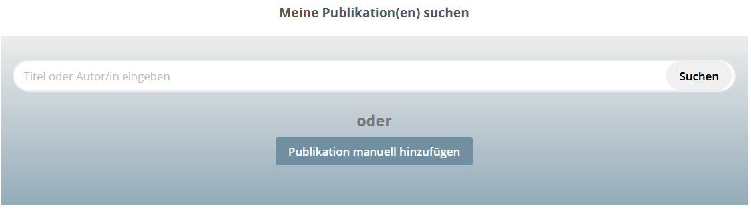

Einige Hinweise dazu, welche Konto-Einstellungen Sie vornehmen können
Die Kontoeinstellungen erreichen Sie, indem Sie in der Hauptnavigation ganz oben rechts auf Ihren Namen und anschließend auf “Kontoeinstellungen” klicken. Im Einstellungsmenü werden mehrere Kategorien für Einstellungen und die Eingabe von Profildetails angeboten.

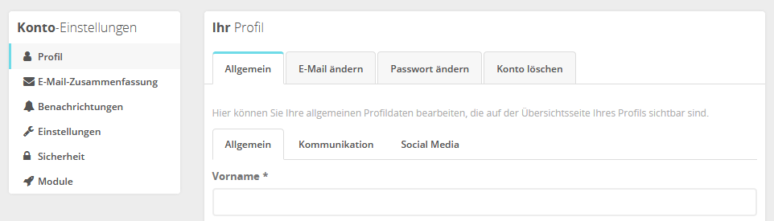
(1) Profil:
Im ersten übergeordneten Reiter “Allgemein” finden Sie zunächst Möglichkeiten, Ihre Profildetails (in mehreren untergeordneten Reitern) einzugeben. Weitere übergeordnete Reiter, ermöglichen es:
- Ihre E-Mail-Adresse zu ändern (zum Beispiel, wenn Sie Ihre Institution wechseln und Ihre E-Mail Adresse sich ändert).
- Ihr Passwort zu ändern.
- Ihr Konto zu löschen (falls Sie eine Gruppe verwalten, die weitere Mitglieder hat, müssen Sie zuvor den Besitz der Gruppe auf ein anderes Gruppenmitglied übertragen).
(2) E-Mail-Zusammenfassung:
E-Mail-Zusammenfassungen werden verschickt, um Sie über aktuelle und für Sie relevante Aktivitäten in SocioHub zu informieren. Sie können Inhalte und Häufigkeit der E-Mail-Zusammenfassungen individuell einstellen.
(3) Benachrichtigungen:
Benachrichtigungen werden sofort (und unabhängig von E-Mail-Zusammenfassungen) an Sie versendet, um Sie unmittelbar über neue Aktivitäten in Ihrem persönlichen SocioHub-Netzwerk zu informieren. Sie können auswählen, für welches Ereignis Sie eine Benachrichtigung erhalten möchten und ob sie diese nur innerhalb von SocioHub oder auch per E-Mail erhalten möchten. Zusätzlich können Sie Gruppen auswählen, von denen Sie Benachrichtigungen erhalten möchten, auch wenn Sie Ihnen nicht folgen oder nicht deren Mitglied sind.
(4) Einstellungen
An dieser Stelle können Grundeinstellungen vorgenommen werden (Sprache, Zeitzone, Profilsichtbarkeit). Zudem können “Tags” zur Selbstbeschreibung eingegeben werden. “Tags” helfen anderen NutzerInnen, Ihr Profil bei inhaltlichen Recherchen zu finden.
(5) Sicherheit
Bestimmen Sie, welche Berechtigungen andere Personen in Bezug auf Ihr Profil haben. Im Reiter “Benutzer/Innen” können Sie Einstellungen für Personen mit SocioHub-Account vornehmen; im Reiter “Nicht angemeldete Nutzer/innen” für Personen ohne SocioHub-Account.
(6) Module
Bei Bedarf können Sie Module, deren Verwendung vor allem für Gruppenseiten geplant ist, auch für Ihre Profilseite aktivieren. Eine Beschreibung der Module finden Sie im Abschnitt „Welche Funktionalitäten bieten der Newsfeed und die Module?“

- Interaktion mit anderen AK-Mitgliedern über Sociohub
Es ist erwünscht, dass sich die Mitglieder engagieren, z.B. durch die Gründung von Untergruppen, Veranstaltungsbesuche, Meldung einschlägiger Vorträge oder Publikationen, Organisation von Veranstaltungen, Herausgabetätigkeit, Anschub von interdisziplinären Kooperationen etc. Dazu gibt es folgende Möglichkeiten:
Interne Vernetzung über Mitgliederliste (Reiter: Forum und Diskurs)
Bitte tragen Sie Ihre inhaltlichen, methodischen und theoretischen Arbeitsschwerpunkte und Interessen zur besseren Vernetzung möglichst detailliert ein, so dass andere gezielt nach diesen Aspekten suchen und zu Ihnen Kontakt aufnehmen können! Bitte aktualisieren Sie diese Liste bei Bedarf! Die Liste ist nur für Mitglieder einsehbar.
Unterstützung des kollegialen Austausches (Reiter: Forum und Diskurs)
Vorschläge und Gesuche zu Arbeitsgruppen und gemeinsamen Aktivitäten können Sie selbst einstellen, um weitere InteressentInnen für konkrete Anliegen und Vorhaben zu finden. Dies könnten sein: Gründung von Interpretationsgruppen, themen-/ methodenspezifische Arbeitsgruppen, Planung gemeinsamer Projekte (z.B. Veranstaltungen, Veröffentlichungen und Forschungsprojekte); ExpertInnensuche, informellen Austausch etc. Bitte stellen Sie Ihr Vorhaben/Gesuch dazu stichwortartig sowie ggf. durch Verlinkung auf externe Seiten kurz vor und fügen Kontaktinformationen sowie ggf. weitere organisatorische Details zu deadlines etc. ein. Bitte denken Sie ebenfalls daran, Ihr Gesuch wieder zu löschen, sofern es nicht mehr aktuell ist.
Informationen über Mixed Methods Aktivitäten
Wenn Sie Hinweise auf Veranstaltungen, Call for Papers, Publikationen, Vorträge, Stellenausschreibungen; Akquisen, Projekte etc. haben, die über den Arbeitskreis Mixed Methods weitergeleitet werden sollen, wenden Sie sich bitte an Maria Pohn-Lauggas: maria.pohn-lauggas@uni-goettingen.de. Die Ankündigungen werden im Newsfeed veröffentlicht. Zudem werden die Reiter „Veranstaltungen“, „Publikationen“, „Links“ und „Kalender“ von dem Koordinationsteam aktualisiert.
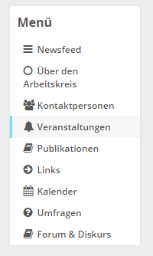

Einige Hinweise zu den Einstellungsmöglichkeiten der Kommunikationstools
(1) Newsfeed:
Hier werden alle Inhalte chronologisch sortiert angezeigt, die an sämtlichen Stellen der Gruppenpräsenz von den Gruppenmitgliedern erstellt wurden. Dies sind unter anderem Beiträge im Newsfeed selbst, Kalendereinträge, neue Dateien im Datei-Modul oder Beiträge im Modul “Forum & Diskurs”.
Aus Nutzungssicht gibt es im Newsfeed folgende Möglichkeiten:
- Beiträge können gefiltert und durchsucht werden. Nutzen Sie dafür den Button “Filter” über dem Beitrag, der zuerst angezeigt wird.
- Bei jedem Beitrag wird angezeigt, ob er öffentlich ist und ob ein Thema zugewiesen wurde. Wie die Standardeinstellung für alle Beiträge in der Gruppe eingestellt wird, zeigt der Abschnitt Sicherheits-Einstellungen.
- Optionen für Gruppenmitglieder bei jedem Beitrag (kleiner Pfeil, der oben rechts im Beitragsfenster angezeigt wird):
  - “Benachrichtigungen aktivieren”: NutzerInnen erhalten eine Benachrichtigung, wenn ein/e andere/r NutzerIn den Beitrag kommentiert.
  - “Permalink”: Eine dauerhaft bestehende URL wird angezeigt, die Sie kopieren und anschließend speichern oder mit anderen NutzerInnen teilen können. Bitte beachten Sie, dass nicht-öffentliche Beiträge für SocioHub-NutzerInnen ohne Gruppenmitgliedschaft oder NutzerInnen ohne SocioHub-Account nicht sichtbar sind.

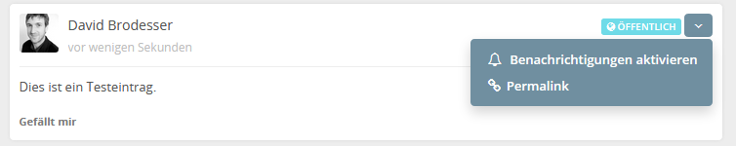

- Optionen für Gruppenmitglieder bei Beiträgen, den der/die NutzerIn selbst erstellt hat (kleiner Pfeil, der oben rechts im Beitragsfenster angezeigt wird):
  - “Beitrag löschen”
  - “Beitrag bearbeiten”
  - “Thema hinzufügen”: Beitrag kann mit Schlagwörtern versehen werden.
  - “Beitrag öffentlich machen”: Beitrag wird auch für SocioHub-NutzerInnen ohne Gruppenmitgliedschaft oder NutzerInnen ohne SocioHub-Account sichtbar).
  - “Inhalt verschieben”: Beitrag kann zu einer anderen Gruppenseite verschoben werden.
(2) Forum/Diskurs (Interner Name des Moduls: Wiki):
Mit diesem Modul können inhaltliche oder organisatorische Themen intensiv besprochen und diskutiert werden.
Aus Nutzungssicht gibt es folgende Möglichkeiten (für alle Mitglieder möglich):
- Neue Seite erstellen (Button ”+ Neue Seite”): Für ein neues Thema wird eine neue Seite erstellt. Die Seite hat einen Titel und eine Beschreibung.
- “Seite bearbeiten”: Titel und Beschreibungen ändern. Alle Änderungen werden in der “Seitenhistorie” gespeichert.
- “Kommentieren” und “gefällt mir”: NutzerInnen interagieren innerhalb einer Seite - es kann mit einem Text geantwortet oder eine Zustimmung ausgedrückt werden (”Gefällt mir”).
- “Permalink”: Eine dauerhaft bestehende URL wird angezeigt, die Sie kopieren und anschließend speichern oder mit anderen NutzerInnen teilen können.

